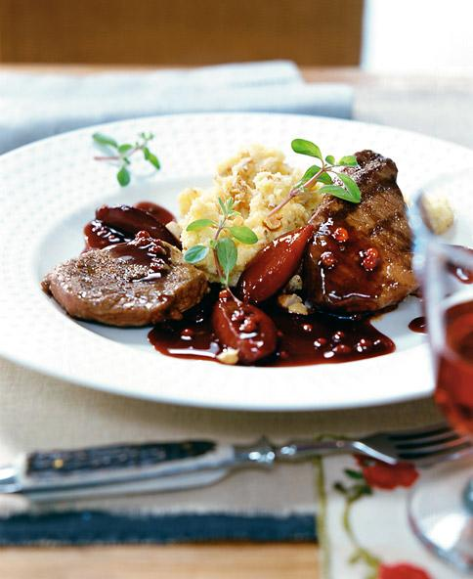Zutaten
Für 4 Portionen
- Steaks und Sauce
- 400 ml Wildfond
- 200 ml Portwein
- 2 Tl Koriandersaat
- 5 Pfefferkörner
- 15 Zwetschgen
- 1 El rosa Pfefferbeeren
- Salz
- Pfeffer
- 2 Tl Honig
- 2 El Pflaumenschnaps (z. B. Sliwowitz)
- 1 Tl Speisestärke
- 3 El Öl
- 4 Hirschsteaks (aus der Hüfte geschnitten; à 160 g)
- 4 Stiele Majoran
- Walnuss-Polenta
- 50 g Walnusskerne
- 600 ml Milch
- 20 g Butter
- Salz
- Pfeffer
- 100 g Polenta

Zubereitung
- Für die Sauce Fond und Portwein mit Koriander und Pfefferkörnern auf 250 ml Flüssigkeit einkochen.
- Zwetschgen längs halbieren und entsteinen. 10 Zwetschgen zur eingekochten Sauce geben und bei mittlerer Hitze 5 Minuten mitkochen lassen. Sauce durch ein feines Sieb in einen kleinen Topf streichen. Rosa Beeren dazugeben, aufkochen lassen und mit Salz, Pfeffer, Honig und Pflaumenschnaps abschmecken. Etwas Speisestärke mit kaltem Wasser anrühren und die Sauce damit leicht binden. Restliche Zwetschgen nochmals längs halbieren, in die Sauce geben und warm stellen.
- Backofen auf 120 Grad (Gas 1, Umluft 120 Grad) vorheizen. Öl in einer ofenfesten Grillpfanne erhitzen und die Steaks darin bei starker Hitze von jeder Seite 1/2-1 Minute braun anbraten. Mit Salz und Pfeffer würzen und im Ofen in 20 Minuten zu Ende garen.
- In der Zwischenzeit für die Polenta die Nüsse grob hacken und in einer Pfanne ohne Fett goldbraun rösten.
- Milch mit Butter, Salz und Pfeffer aufkochen. Polenta einrieseln lassen und 15 Minuten bei milder Hitze unter Rühren ausquellen lassen. Die Walnüsse unterheben.
- Polenta, Sauce und Steaks auf Tellern anrichten und mit Majoran garnieren.

